From: Elizabete Udarska <Elizabete.Udarska@sam.gov.lv>
Sent: Wednesday, December 8, 2021 11:52 AM
To: VARAM <pasts@varam.gov.lv>; Monta Ločmele <Monta.Locmele@varam.gov.lv>
Subject: RE: Atkārtota trīs dienu saskaņošana Ministru kabineta noteikumu projektam “Atvieglojumu vienotās informācijas sistēmas noteikumi” (VSS-730)

Labdien!
Satiksmes ministrija ir izskatījusi precizēto Vides aizsardzības un reģionālās attīstības ministrijas sagatavoto Ministru kabineta noteikumu projektu “Atvieglojumu vienotās informācijas sistēmas noteikumi” un saskaņo to bez iebildumiem.

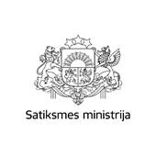
Ar cieņu

Elizabete Udarska
Satiksmes ministrijas
Juridiskā departamenta
Tiesību aktu nodaļas juriskonsulte
Tālrunis: +371 67028355
E-pasts: elizabete.udarska@sam.gov.lv
www.sam.gov.lv

